周宇华获“上海市高校校园卫士”荣誉称号
近日，第三届“上海高校后勤标兵”、“上海高校校园卫士”（绿叶奖）表彰大会在上海交通大学闵行校区召开。我校后保处处长、教育服务公司总经理周宇华荣获“上海市高校校园卫士”（绿叶奖）。
此次评选由中国教育工会上海市委员会、上海高校后勤服务股份有限公司、上海市学校后勤协会、上海高校后勤服务中心、上海市高等教育学会保卫学专业委员会联合举办，在全市高校及全国教育系统均引起较大的反响，受到社会各界的广泛关注。经各高校、各有关单位的推荐评选，评审委员会综合考察、认真评审，学校后勤学会、高校保卫网站和刊物公示，最终评选出“上海高校校园卫士”10名，“上海高校后勤标兵”30名。此次评选旨在表扬各高校后勤、保卫工作中表现突出的干部员工，学习他们对本职工作孜孜以求的匠心精神，在平凡岗位上作出不平凡业绩，为促进高等教育事业发展做出新的更大的贡献。
第三届“上海高校后勤标兵”：建桥学院教服公司总经理周宇华先进事迹介绍
http://www.xxhq.org/news_detail.asp?ID=1799
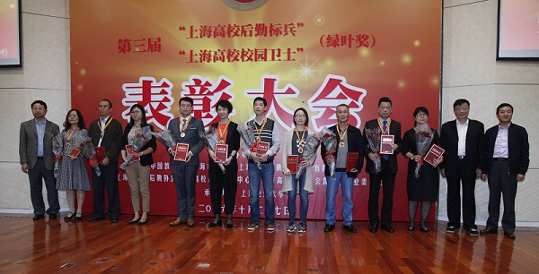
第三届“上海高校后勤标兵”、“上海高校校园卫士”（绿叶奖）表彰大会在上海交通大学闵行校区召开
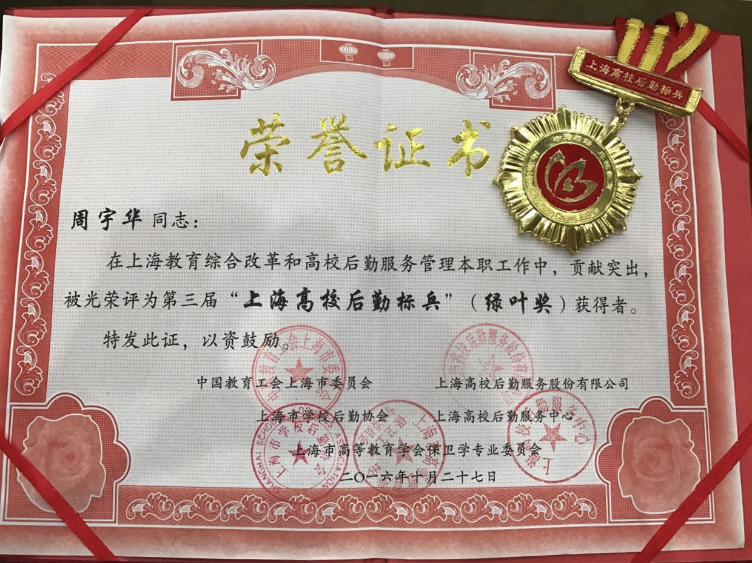
荣誉证书

